 | Государственная программа  «Жильё для российской семьи»

Программа «Жилье для российской семьи» - это качественное жилье с отделкой необходимой для проживания по льготной цене для социально приоритетных категорий граждан – жителей Краснодарского края.
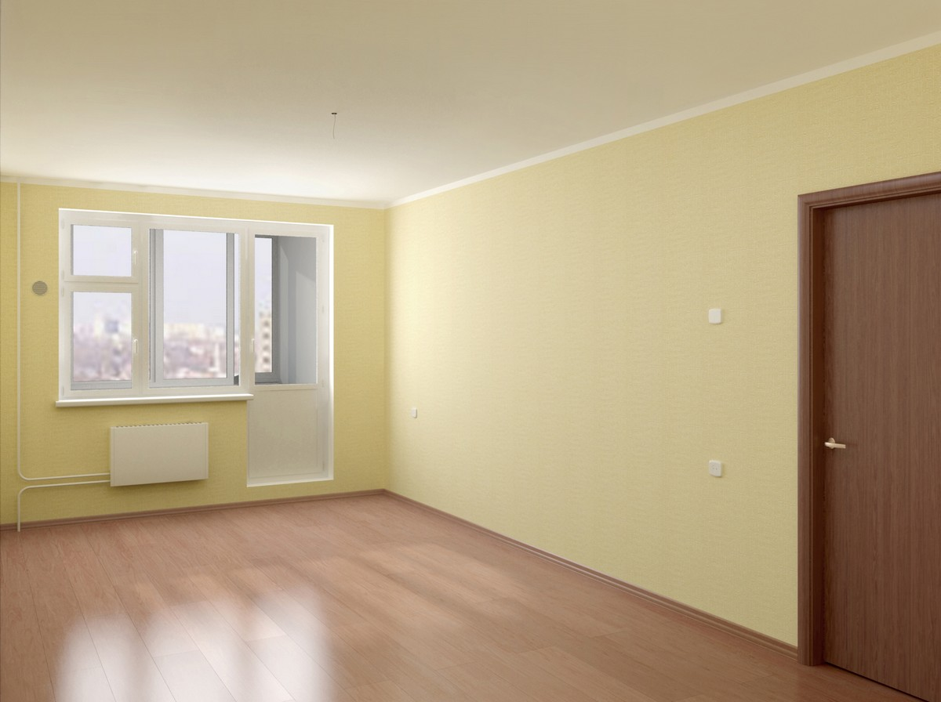 | Жилые помещения строятся и сдаются в эксплуатацию полностью готовые к проживанию и не требуют дополнительного ремонта – «под ключ».
Строительные проекты проходят независимую оценку и в них устанавливается цена квадратного метра в размере 80% от рыночной стоимости, но не более 35 тысяч рублей.

Участниками программы могут быть в том числе:
- Семьи с детьми;
- Военнослужащие и ветераны боевых действий;
- Граждане, проживающие в помещении, где на одного человека приходится не более 18 квадратных метров;
- Сотрудники градообразующих предприятий или предприятий ОПК;
- Госслужащие или работники бюджетных учреждений и т.д.

Подробная информация об условиях участия, строительных проектах и ходе реализации Программы «Жильё для российской семьи» размещена на сайте департамента строительства Краснодарского края http://minstroy.krasnodar.ru/, а также сайтах www.kubanipoteka.ru и программа-жрс.рф

Телефоны горячих линий в городе Краснодаре:
Департамент строительства Краснодарского края – 8 (861) 253-65-94, 253-49-09, 253-49-07.
ОАО «Кубанское ипотечное агентство» – 8 (861) 279-03-04.

Контактная информация о специалисте муниципального образования Раздольненского сельского поселения Кореновского района, осуществляющего прием документов от граждан, изъявивших желание принять участие в Программе: Есина Ирина Михайловна, телефон: 8-861-42-21-2-15, приемные дни и часы: понедельник – пятница 9.00-12.00, 13.00.- 16.00 перерыв на обед 12.00-13.00.

Полный перечень категорий граждан, имеющих право на приобретение жилья экономического класса в рамках Программы, указан в Законе Краснодарского края от 5 ноября 2014 года № 3050-КЗ «Об установлении категорий граждан, имеющих право на приобретение жилья экономического класса, порядка формирования списка таких граждан и сводного по Краснодарскому краю реестра таких граждан при реализации программы «Жилье для российской семьи» в рамках государственной программы российской Федерации «Обеспечение доступным и комфортным жильем и коммунальными услугами граждан Российской Федерации»

